 | T.C.  SEFERİHİSAR BELEDİYE MECLİSİ  KOMİSYON RAPORU
KOMİSYON ADI |  | İMAR VE BAYINDIRLIK - HUKUK KOMİSYONU RAPORU
İLGİLİ MECLİS TARİHİ |  | 06.10.2026 | Gündem No | 5
KOMİSYON TOPLANTI TARİHİ |  | 09.10.2026 | Toplantı Sayısı | 2026/8
RAPOR KARARI SAYISI |  | 22530694/105.06.02.02/2

KONUNUN ÖZÜ: Mülkiyeti Belediyemize ait olan, İlçemiz Sığacık Mahallesi 1353 Ada 1 No.lu Parselde yer alan arsa nitelikli taşınmazın, 29 yıla kadar sağlık tesisi nitelikli olarak kullandırılması şartıyla Sağlık Bakanlığına tahsis edilmesi
KARAR: Belediyemize ait, İzmir İli, Seferihisar İlçesi, Sığacık Mahallesi, 1353 Ada, 1 No.lu Parselde kayıtlı, imar planında "Sağlık Tesisi Alanı" olarak ayrılmış olan arsa nitelikli taşınmazın, bölgenin sağlık hizmeti ihtiyacının karşılanması amacıyla 5393 sayılı Kanun'un 75/d maddesinde öngörülen yasal üst sınır gözetilerek 25 (Yirmi Beş) yıl süreyle ve sağlık tesisi olarak kullanılması şartıyla Sağlık Bakanlığına tahsis edilmesi hususu, 5393 Sayılı Belediye Kanunu'nun 18. maddesinin (e) bendi uyarınca komisyonumuzca değerlendirilerek oy birliği ile uygun görülmüştür.
Konunun karara bağlanmak üzere görüşülmesi, Meclis Sayın Heyetinin bilgilerine arz olunur.

Sarper SOYLU | Vedat GÜLTEKİN | Gürcan TÜRKER
Üye  Hüseyin KOCAER  Üye  KATILMADI  Ceren TÜRER UYKAL  Hukuk Komisyonu Başkanı | Üye  Nevraz Zeliha SIĞIN  Üye  KATILMADI | Üye  Ümit CİNGÖZ  Üye  Gülbahar KAPLAN  Üye  Batuhan GÜRBÜZ  Üye

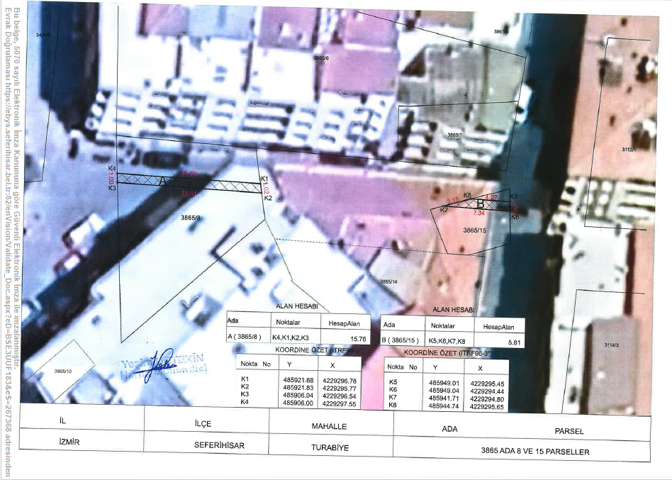
Sarper SOYLU | Hüseyin Okan ÜRKMEZ | Gürcan TÜRKER
Üye  Vedat GÜLTEKİN  Üye  Ceren TÜRER UYKAL  Hukuk Komisyonu Başkanı  Hüseyin KOCAER  Üye | Üye  Nevraz Zeliha SIĞIN  Üye | Üye  Ümit CİNGÖZ  Üye  Gülbahar KAPLAN  Üye  Batuhan GÜRBÜZ  Üye

